Sequência didática 1

Componente curricular: Matemática Ano: 9º Bimestre: 2º

Unidade temática

Álgebra

Objetivos de aprendizagem
- Utilizar o algeplan para simplificar expressões envolvendo monômios e polinômios.
- Utilizar o algeplan para compreender fatoração.

Observação
Estes objetivos favorecem o desenvolvimento da seguinte habilidade apresentada na BNCC:
(EF09MA09) Compreender os processos de fatoração de expressões algébricas, com base em suas relações com os produtos notáveis, para resolver e elaborar problemas que possam ser representados por equações polinomiais do 2º grau.

Tempo previsto: 3 aulas de 50 minutos cada uma

Aula 1

Aprendendo Álgebra com o algeplan

Recursos didáticos
- Projetor multimídia.
- Peças do algeplan preparadas antecipadamente com EVA ou outro material.
- Folhas pautadas.
- Régua.
- Lápis de cor.

Desenvolvimento
- Inicie a aula informando aos alunos que eles vão retomar o estudo de polinômios. Apresente exemplos de polinômios, destacando os monômios no quadro de giz e nomeando-os. Questione: “Qual é a área de um quadrado de 4 cm de lado?”; “Qual é a área de um retângulo de 4 cm de comprimento e 3 cm de altura?”; “Qual é a área de um retângulo de 4 cm de comprimento por 1 cm de altura?”. Faça a representação dos polígonos citados no quadro de giz e destaque os lados dos quadriláteros que têm medidas iguais.
Em seguida, mostre no projetor multimídia, ou desenhe no quadro de giz, um modelo de algeplan e informe aos alunos que esse recurso auxilia na redução dos termos semelhantes dos polinômios de grau menor ou igual a 2, por meio da utilização da área de quadrados e de retângulos que representarão monômios. Apresente as peças e destaque a área de cada uma delas. Exemplo:

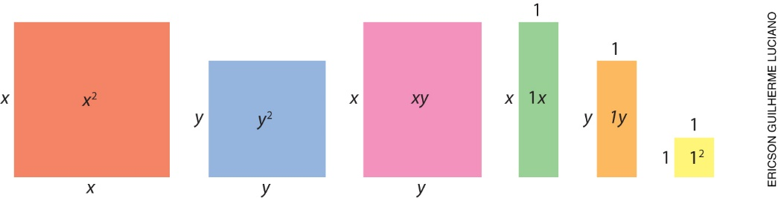

- Antecipadamente, solicite aos alunos que confeccionem as peças do algeplan em EVA colorido e peça que as tenham em mãos. Preveja a confecção de peças pretas para que os alunos possam representar os monômios com coeficientes negativos. Utilizando o projetor multimídia ou o quadro de giz, dê exemplos de expressões e operações com polinômios. Sugestões:
3x ² + 3y ² + 3xy + 4x + 4

Adição de polinômios:
(2x ² + 2x) + (x ² + 2y ²) = 3x ² + 2y ² + 2x

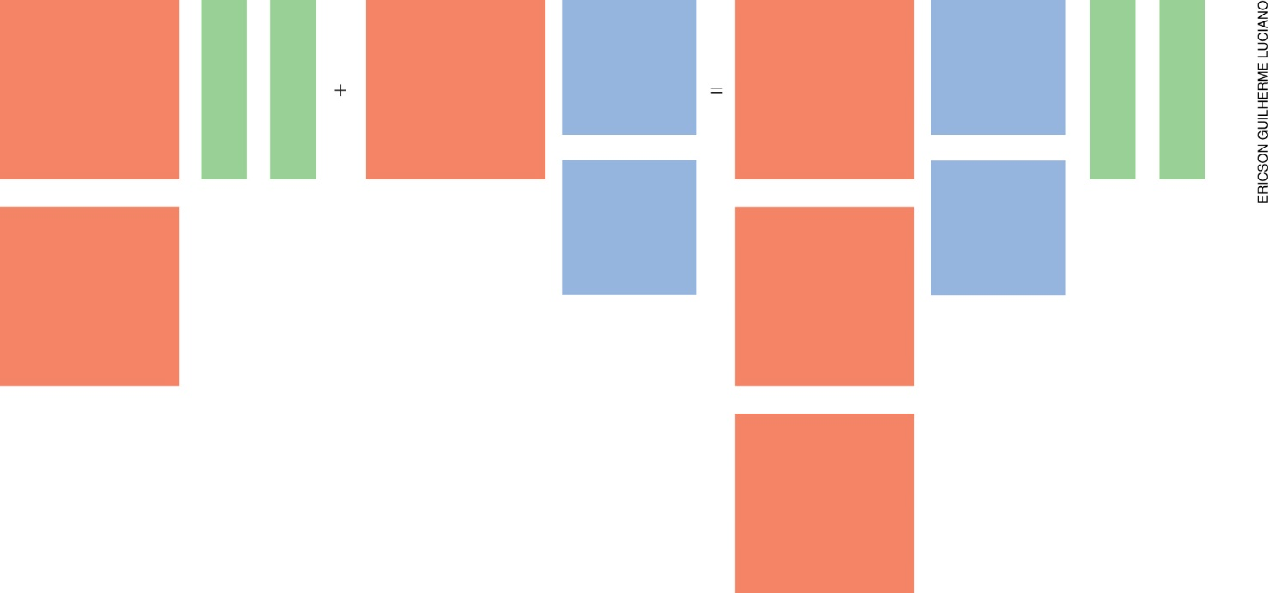
- Após a exemplificação dessa operação, proponha aos alunos que façam subtração, multiplicação e divisão de polinômios. Para isso, organize-os em grupos de quatro alunos e deixe que efetuem as operações manipulando o material e registrando suas estratégias. Caso queira, utilize os exemplos abaixo:
Subtração:
(2x ² + y ² + 2x) – (x ² + 2y ² + x) = (2x ² + y ² + 2x) – x ² – 2y ² – x = x ² – y ² + x

Multiplicação: para multiplicar polinômios com as peças do algeplan, explique aos alunos que eles deverão montar uma expressão na horizontal e a outra na vertical e multiplicar peça a peça.
3x (2y + 2) = 6xy + 6x

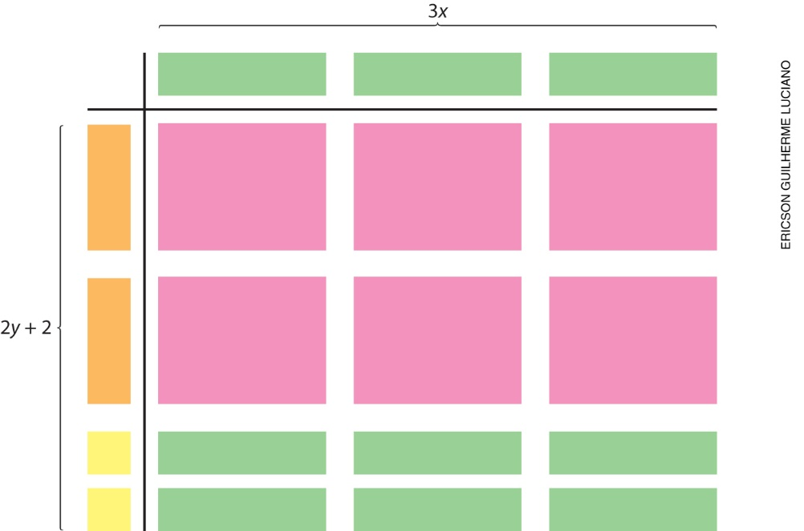

Divisão: para a divisão exata, os alunos terão que montar um retângulo com as peças que representam o dividendo, de modo que um dos lados desse retângulo corresponda ao divisor. Assim, o dividendo representa a área de um retângulo, o divisor um de seus lados e o quociente será o outro lado.
(x ² + 4x + 4) : (x + 2) = x + 2

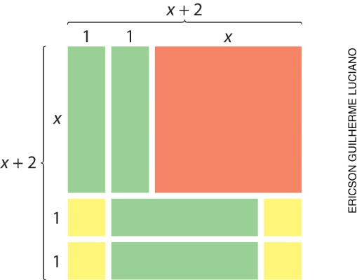

- Circule pela sala verificando como os alunos fazem as operações. Se for necessário, faça intervenções individuais. Quando finalizarem, solicite que socializem os resultados e suas estratégias, convidando-os ao quadro de giz para registrarem os resultados obtidos.
- Se houver tempo, proponha outros exercícios. Solicite que reservem as peças do algeplan para a aula seguinte.
- Como forma de avaliação, observe a participação e o envolvimento dos alunos durante as atividades.

Aula 2

Fator comum em evidência no algeplan

Recursos didáticos
- Algeplan.
- Folhas pautadas.

Desenvolvimento
- Informe aos alunos que nesta aula eles vão utilizar o algeplan para estudar fatoração. Para isso,
organize-os em duplas, solicite que tenham em mãos as peças do algeplan, folhas pautadas e questione: “Qual é a área do quadrado de lado x ?”; “Qual é a área do retângulo de lados y e x ?”; “Qual é a expressão algébrica que expressa a área formada pela soma das duas áreas?”; “Vocês saberiam formar uma nova figura juntando as duas peças?”; “Quais seriam as medidas dos lados dessa nova figura? E a área?”.
Deixe que manipulem livremente as peças. Peça que registrem as conclusões obtidas e as socializem. Espera-se que respondam que a área do quadrado de lado x é x ² e a área do retângulo de lados
y e x é xy.

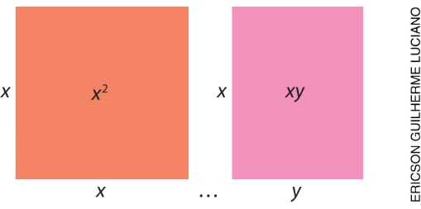

Observando as figuras, a soma das áreas será: x ² + xy

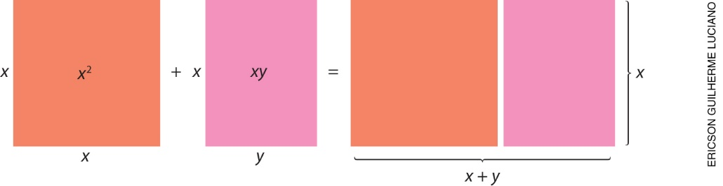

As medidas dos lados da nova figura serão x de altura e x + y de comprimento; logo, a área dessa nova figura será x (x + y). Aplicando a propriedade distributiva, temos: x ² + xy. Questione: “Vocês perceberam se há relação entre as expressões?”. Espera-se que eles indiquem que a variável x aparece na medida dos dois lados do novo retângulo, ou seja, nos dois termos, então podemos colocá-la em evidência.

- Em seguida, proponha as seguintes atividades no quadro de giz, solicite aos alunos que as reproduzam
no caderno e as resolvam completando a tabela.

Expressões | Fator comum | Forma fatorada  (fator comum em evidência)
2xy + 2y | 2y | 2y (x + 1)
3x ² + 3x | 3x | 3x (x + 1)
12x ² + 4x
3x + 6x ²
4xy ² + 8x ²y + 6xy
x + 5x
4x + 8xy
6x + 12x ²

- Circule pela sala verificando como os alunos estão resolvendo as atividades. Caso seja necessário,
faça intervenções individuais. Quando terminarem, solicite que socializem suas soluções e estratégias.
- Em seguida, peça que igualem as expressões a zero e encontrem os possíveis valores para a incógnita. Para exemplificar, apresente um modelo no quadro de giz. Veja a sugestão a seguir.

$${3x}^{2 }+ 3x=0$$
$$3x\left(x+1\right)=0$$
$3x=0$ ou $\left(x+1\right)=0$
$x=0$ ou $x= -1$

- Verifique se os alunos estão conseguindo encontrar as raízes das equações utilizando a fatoração como recurso para resolvê-las. Solicite que guardem o algeplan para a próxima aula.
- Como forma de avaliação, observe a participação e o envolvimento dos alunos durante as atividades.

Aula 3

Fatoração utilizando algeplan

Recurso didático
- Algeplan.

Desenvolvimento
- Inicie a aula informando aos alunos que eles vão estudar alguns casos de fatoração e utilizar o algeplan para encontrar a forma fatorada de um trinômio quadrado perfeito. Registre no quadro de giz um exemplo de trinômio quadrado perfeito e questione: “Vocês sabem como representar um trinômio quadrado perfeito utilizando o algeplan?”; “Como podemos representar a área de um quadrado na forma de potência?”;
“É possível formar um quadrado com as peças desse trinômio? Como?”; “Podemos representar a medida do lado da figura formada? Como?”. Deixe que falem livremente e aproveite o momento para fazer um levantamento prévio dos conhecimentos dos alunos sobre o assunto. Retome esses questionamentos ao final das atividades. Caso queira, utilize o exemplo abaixo:
x ² + 4x + 4 =

Solução: (x + 2)², pois, dispondo as peças como na figura abaixo, obtém-se um quadrado cuja medida do lado é x + 2 e a área é (x + 2) ∙ (x + 2), que pode ser registrada na forma de potência: (x + 2)²

Após a resolução coletiva do exemplo, proponha outras atividades para os alunos resolverem.

- Em seguida, proponha aos alunos a resolução de equações do 2º grau utilizando a fatoração. Caso queira, utilize o exemplo abaixo:

$$x^{2}+6x+9=0$$
$${\left(x+3\right)}^{2}=0$$
$$\left(x+3\right)\left(x+3\right)=0$$
$\left(x+3\right)=0$ ou $\left(x+3 \right)=0$
$x = -3$ ou $x= -3$
$$S=\{-3\}$$

Enfatize que, nesse caso, temos duas raízes iguais: x = –3 e x = –3
- Circule pela sala verificando como os alunos estão resolvendo as atividades. Caso seja necessário,
faça intervenções. Quando finalizarem, solicite que socializem suas soluções e estratégias. Observe se os alunos estão conseguindo encontrar as raízes das equações utilizando a fatoração como recurso.
- Como forma de avaliação, observe a participação e o envolvimento dos alunos durante as atividades.

Mais sugestões para acompanhar o desenvolvimento dos alunos
Proponha aos alunos as atividades a seguir e a ficha de autoavaliação, que podem ser reproduzidas no quadro de giz para os alunos copiarem e responderem em uma folha avulsa ou impressas e distribuídas,
se houver disponibilidade.

Atividades
1. Elabore um problema cujo contexto possa ser expresso por uma equação do 2º grau que deverá ser resolvida por meio de fatoração.

2. A expressão x ² + 14x + 49 é um trinômio quadrado perfeito. Encontre sua forma fatorada.

Comentário
Observe os registros dos alunos para avaliar se compreenderam os enunciados e se resolveram as atividades corretamente. Se for preciso, faça intervenções individuais e a correção coletiva.

Ficha para autoavaliação

Como você avalia seu conhecimento dos conteúdos desta sequência? | Sim | Mais ou menos | Não
1. Sei simplificar expressões envolvendo polinômios?
2. Consigo dizer se uma expressão é um trinômio quadrado perfeito?
3. Sei identificar um fator comum de uma expressão e colocá-lo em evidência?
4. Sei resolver uma equação do 2º grau por meio de fatoração?

Como você avalia seu conhecimento dos conteúdos desta sequência? | Sim | Mais ou menos | Não
1. Sei simplificar expressões envolvendo polinômios?
2. Consigo dizer se uma expressão é um trinômio quadrado perfeito?
3. Sei identificar um fator comum de uma expressão e colocá-lo em evidência?
4. Sei resolver uma equação do 2º grau por meio de fatoração?

Como você avalia seu conhecimento dos conteúdos desta sequência? | Sim | Mais ou menos | Não
1. Sei simplificar expressões envolvendo polinômios?
2. Consigo dizer se uma expressão é um trinômio quadrado perfeito?
3. Sei identificar um fator comum de uma expressão e colocá-lo em evidência?
4. Sei resolver uma equação do 2º grau por meio de fatoração?

